1、下载QT5.9.8源码。
http://download.qt.io/archive/qt/5.9/5.9.8/single/

- 拷贝至编译平台解压。
- 指点编译器路径。
- sudo vi /etc/profile

在末尾添加如下内容:
export PATH=$PATH:/home/qt/OK3399/OK3399-linux-release/host/usr/bin

增加以下内容（rk3399是armv8架构）
QT_QPA_DEFAULT_PLATFORM = linuxfb QMAKE_CFLAGS_RELEASE += -O2 -march=armv8-a -lts QMAKE_CXXFLAGS_RELEASE += -O2 -march=armv8-a -ltsx

- 编译提示找不到libusb.h
解决方法;添加编译后的Libusb头文件和库文件。
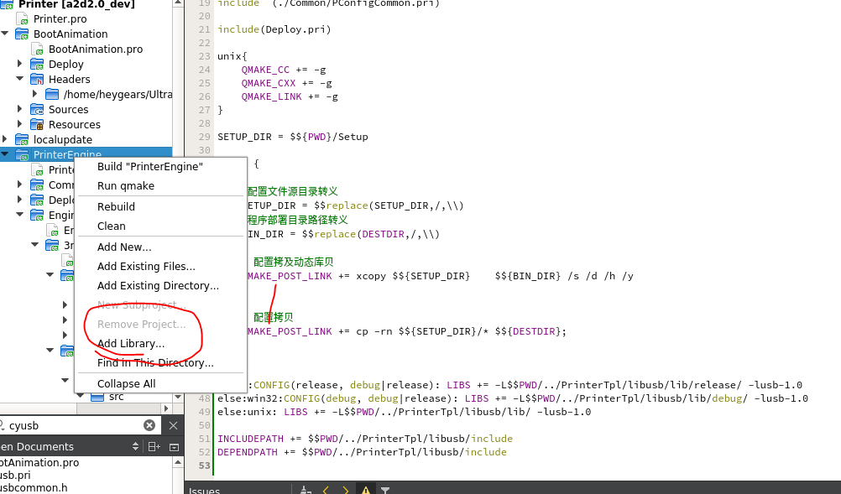
2、外部第三方库
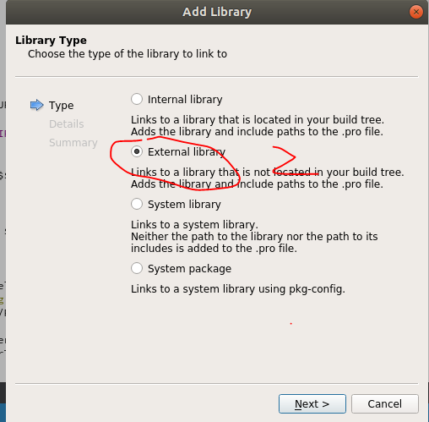
- 选择库的和头文件。
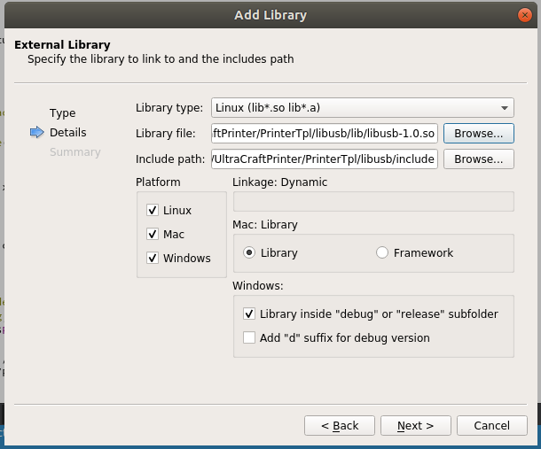

- 继续编译，提示找不到

安装libudev-dev
Sudo apt-get install libude

Dowload.h文件夹包含<QTime>

编译第三方库dbus-1

fontconfig

Libpulse
libpulse库是在pulseaudio-13.0.tar库里面，
解压 pulseaudio-13.0.tar
./bootstrap.sh
提示报错：
缺少libsndfile库
下载libsndfile库
解压libsndfile-1.0.25.tar.gz
./configure 报错
./configure --prefix=xxx
Make
Make install

sudo ln -s ../../../lib/aarch64-linux-gnu/libdl.so.2 libdl.so

需要连接x86的动态库
sudo ln -s /usr/aarch64-linux-gnu/lib/libdl.so.2
sudo ln -s /usr/aarch64-linux-gnu/lib/libm.so
/opt/rootfs-rk64one/usr/lib/aarch64-linux-gnu/librt.so
/opt/rootfs-rk64one/usr/lib/aarch64-linux-gnu/libresolv.so

sudo ln -s ../../../lib/aarch64-linux-gnu/librt.so.1 librt.so
sudo ln -s ../../../lib/aarch64-linux-gnu/libresolv.so.2 libresolv.so

sudo ln -s /usr/aarch64-linux-gnu/lib/librt.so.1 librt.so

/opt/rootfs-rk64one/usr/lib/aarch64-linux-gnu/libicui18n.so

sudo ln -s /usr/lib/x86_64-linux-gnu/libicui18n.so libicui18n.so

